ประชาสัมพันธ์ผลการดำเนินงานผ่านช่องทางเว็บไซต์ขององค์กรปกครองส่วนท้องถิ่น

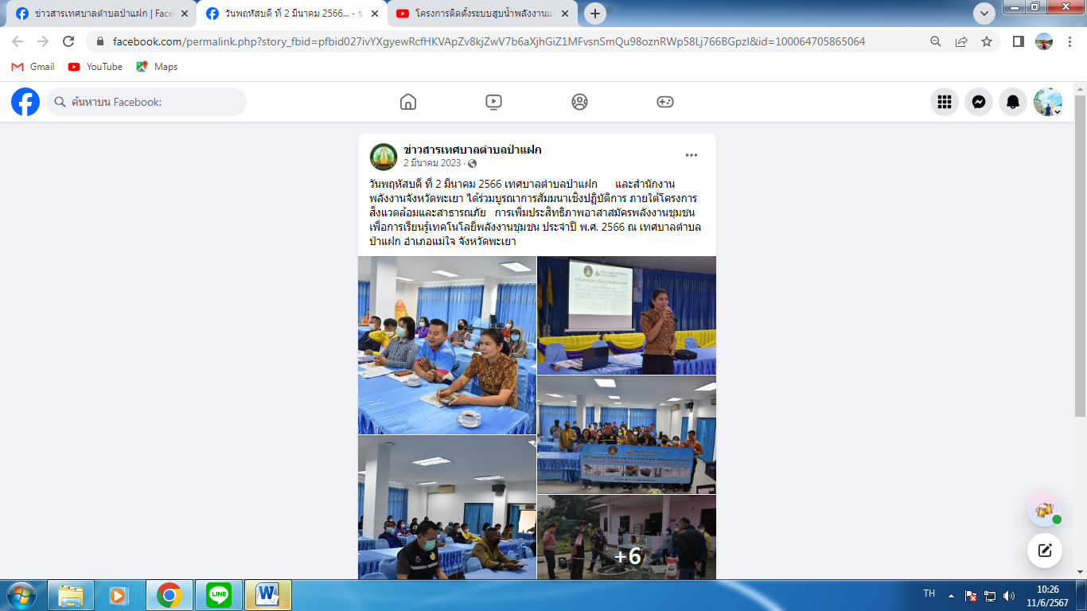

<https://www.facebook.com/profile/100064705865064/search/?q=%E0%B8%AA%E0%B8%B1%E0%B8%A1%E0%B8%A1%E0%B8%99%E0%B8%B2%E0%B9%80%E0%B8%8A%E0%B8%B4%E0%B8%87%E0%B8%9B%E0%B8%8F%E0%B8%B4%E0%B8%9A%E0%B8%B1%E0%B8%95%E0%B8%B4%E0%B8%81%E0%B8%B2%E0%B8%A3>

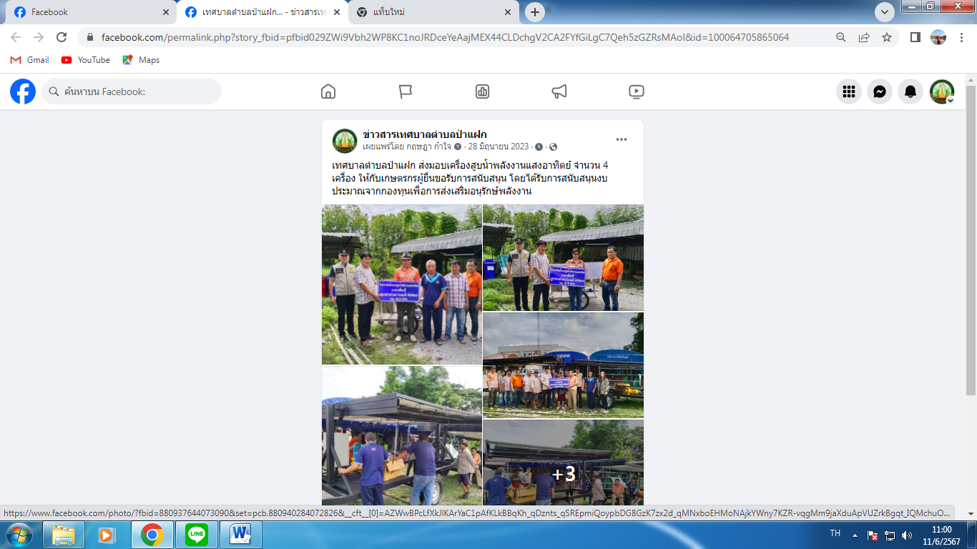

<https://www.facebook.com/permalink.php?story_fbid=pfbid029ZWi9Vbh2WP8KC1noJRDceYeAajMEX44CLDchgV2CA2FYfGiLgC7Qeh5zGZRsMAol&id=100064705865064>